|  |  |  |
| --- | --- | --- |
| Administración de sistemas Operativos | | |
| Tema 4 | **Administración de sistemas Operativos en entornos Virtuales**  **Instalar VMWare ESXi** | |
| Fecha | |  | | --- | | En digital. Guarda todas las imágenes que justifiquen el trabajo en un único documento .doc/.odt. el encabezado debes poner tu nombre y con número de página en la parte inferior derecha. Súbelo a la Intranet con el nombre de los dos alumnos del mismo equipo. |   https://www.youtube.com/watch?v=LvTfZouDdlE (20")  <https://www.youtube.com/watch?v=tgMVxiMKH8Y> (Kalerolinex)  http://elinformatiku.es/vmware-vsphere-5-1-instalacion-de-vmware-esxi-5-1-y-vclient-5-1/ (práctica guiada) | |
| Nombre y Apellidos |  | Nº |

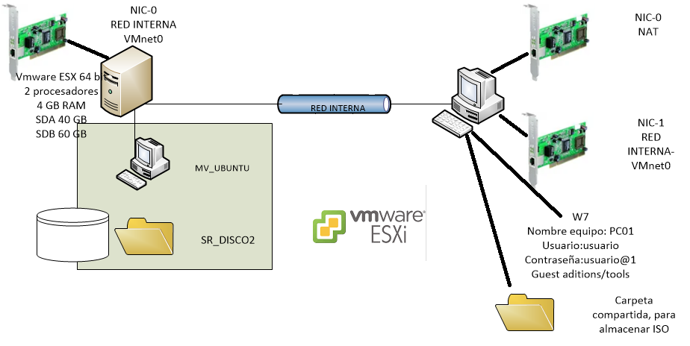

PARTE I – PREPARACIÓN DE LAS MVs

Vas a instalar el hipervisor *baremetal* ***VMware ESXi***. Para ello vamos a usarlo virtualizado (lo habitual sería instalarlo directamente sobre un servidor físico para montar posteriormente sobre él MVs), anidado dentro del *VMWare Workstation* de clase (hipervisor de tipo *hosted*). Este sistema virtual anidado no es la solución propia de un entorno de producción, como se ha indicado, pero se

En primer lugar, debes crear la MV para el ESXi con los siguientes requisitos:

* 1. RAM 4 GB.
  2. HDD 40 GB
  3. Una tarjeta de red en ***red interna VMnet0***. IP 192.168.31.1/24
  4. 2 cores en el procesador.
  5. No olvides habilitar la característica ***Intel VT-x/EPT - AMD-V/RVI*** para permitir la virtualización anidada:

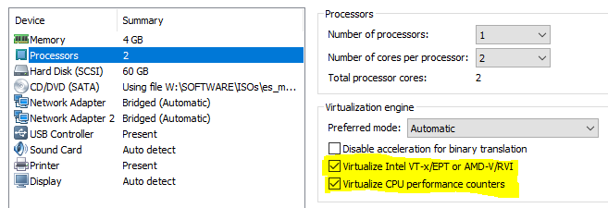

A continuación, haciendo uso de la ISO instala el ESXi.

**Creo la maquina virtual con las especificaciones correctas**

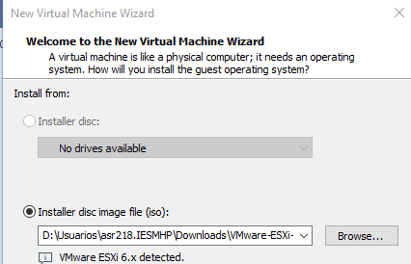

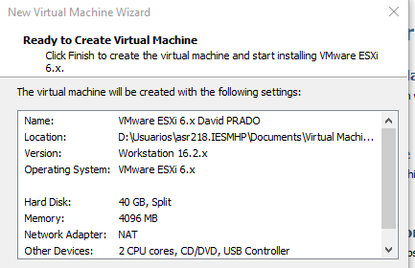

El siguiente paso será habilitar la administración remota en el ESXi, para poder administrarlo desde un **W10/W7**. En tu caso este W7 será una MV de *Workstation* con IP **192.168.31.150/24**

**Inicio la maquina con la iso del ESXI y procedor con la instalacion**

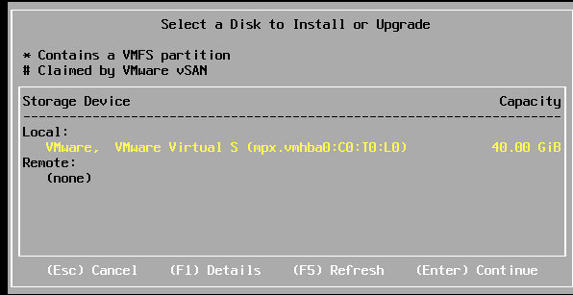

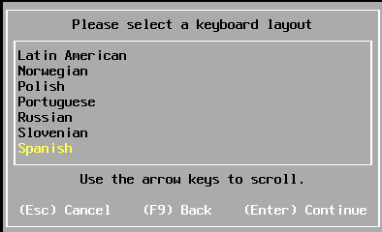

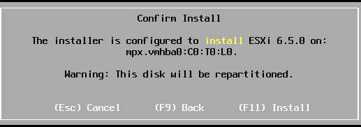

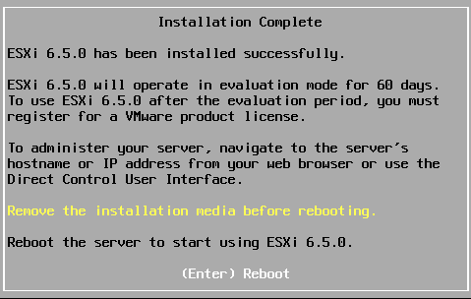

**Le doy la configuración de la red**

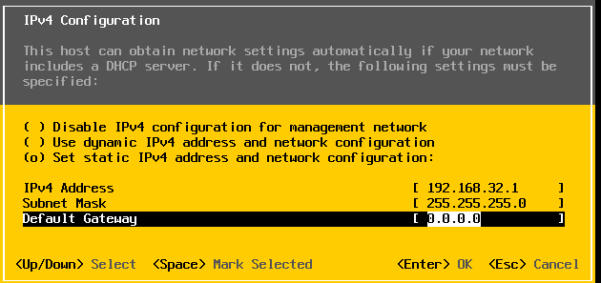

PARTE II- CONEXIÓN CON EL CLIENTE

Abre el Vmware vSphere client, nos pide la ip del servidor y el root y la contraseña, ignoráis el certificado. (prueba a poner la IP del ESXi en el navegador y saltarte el certificado de seguridad).

**Una vez creado me voy a la máquina de w10 y desde el navegador me conecto**

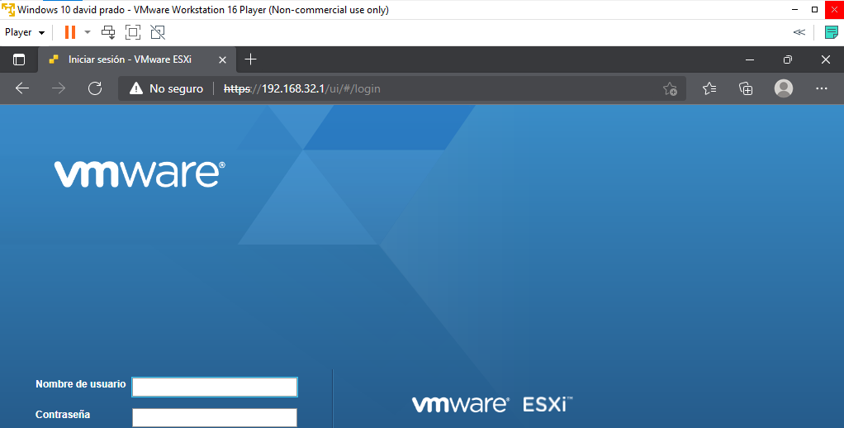

PARTE III- ALMACENAJE

Crear una carpeta compartida, donde guardar isos en el equipo de W7, y luego añadir este almacén, en la pestaña "Summary" en la parte derecha. En "Resources", en "Storage", seleccionaremos el datastore en el que queramos subir el fichero [ISO](http://www.ajpdsoft.com/modules.php?name=Encyclopedia&op=content&tid=826), pulsaremos con el botón derecho del ratón sobre él y seleccionaremos "Browse Datastore"

**Descargo la ISO de MIKROTIK y la subo a mikrotik**

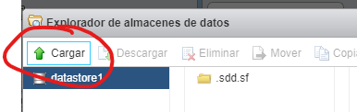

La subo

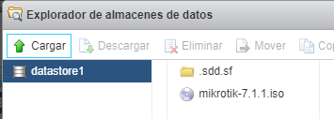

Añadir un disco:

En la máquina del ESXi, añadimos un disco físico en la MV y luego desde el vsphere client le añadimos:

**Añado un disco a la maquina virtual del esxi**

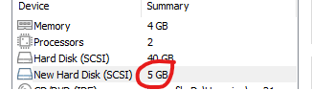

En configuration>Storage>Devices y escanear, para que le detecte

**Miro que ha detectado bien el disco**

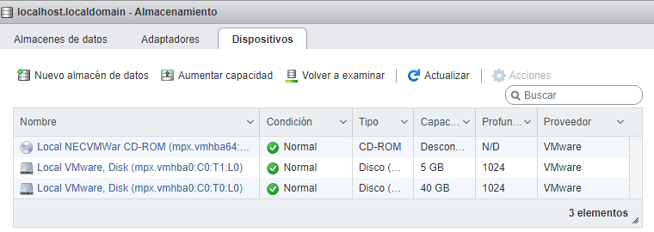

Volvemos a storage>Datastorages> Add Storage

**Y creo el nuevo almacén sobre el disco nuevo**

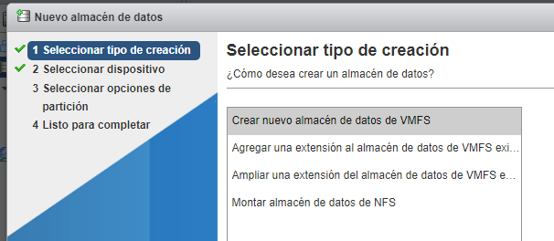

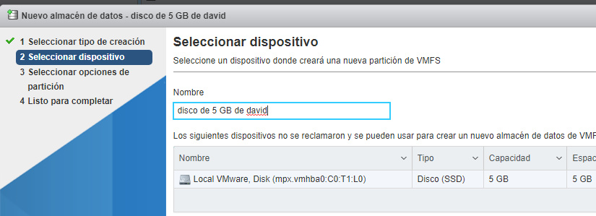

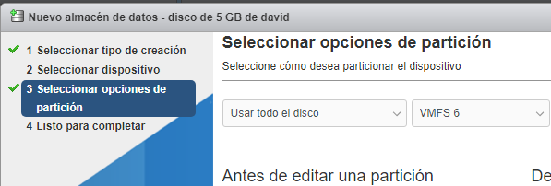

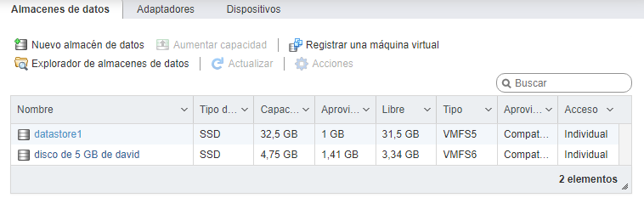

PARTE IV- Crear MV

**Ahora creo una maquina de Mikrotik**

